吉林油田高级中学
2020-2021学年度高三下学期三月月考试卷（第一周）
物理试卷
注意事项：
1．答题前，先将自己的姓名、准考证号填写在试题卷和答题卡上，并将准考证号条形码粘贴在答题卡上的指定位置。
2．选择题的作答：每小题选出答案后，用2B铅笔把答题卡上对应题目的答案标号涂黑，写在试题卷、草稿纸和答题卡上的非答题区域均无效。
3．非选择题的作答：用签字笔直接答在答题卡上对应的答题区域内。写在试题卷、草稿纸和答题卡上的非答题区域均无效。
4．考试结束后，请将本试题卷和答题卡一并上交。
一、选择题：本题共6小题，每小题4分，共24分，每小题给出的四个选项中，只有一项是符合题目要求的。
1．太阳内部发生的核反应模式之一是质子—质子循环，即四个结合生成一个，并释放出大量能量，其链式反应方程为①，②，③，下列说法正确的是（ ）
A．②反应中，释放了γ光子，则②反应为衰变反应
B．循环结果可表示为
C．四个生成一个过程中存在质量亏损
D．核电站中的核反应方式与太阳内部发生的主要核反应方式相同
【答案】C
【解析】②反应属于轻核聚变反应，故A错误；循环结果可表示为，故B错误；四个生成一个过程中释放大量能量，存在质量亏损，故C正确；核电站发生的核反应方式是重核裂变，故D错误。故选C。
2．已知某品牌概念车的质量为，额定功率为，运动过程中汽车所受的因力大小恒定，若保持额定功率不变，汽车能达到的最大速度为。若汽车以的恒定功率启动。从静止开始做加速直线运动，当速度为时，汽车的加速度大小为，当速度为时，汽车的加速度大小为，则加速度之差为（ ）
A． B．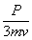 C．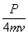 D．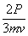
【答案】A
【解析】汽车以额定功率启动，当牵引力大小等于阻力大小时，汽车具有最大速度，即
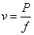
当汽车以的恒定功率启动，速度为时，牵引力
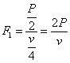
由牛顿第二定律有
解得
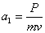
速度为时，牵引力
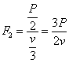
由牛顿第二定律有
解得
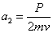
则
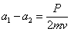
故选A。
3．如图所示，一卫星在距地面高度刚好等于地球半径的轨道上做匀速圆周运动，其轨道平面与地球赤道平面重合，转动方向和地球自转方向相同，在地球赤道上某处有一个可以接收卫星信号的基站。已知地球的半径为R，自转周期为T，第一宇宙速度为v，引力常量为G，则由以上信息可求得（ ）
A．地球的质量为
B．该卫星的周期为
C．基站能够连续接收到卫星信号的最长时间为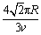
D．地球同步卫星的轨道径为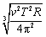
【答案】D
【解析】由于地球的第一宇宙速度为，而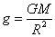，两式联立可解得地球质量
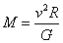，选项A错误；由万有引力提供向心力可得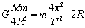，结合，可解得卫星围绕地球做圆周运动的周期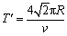选项B错误；以地球为参考系，则卫星围绕地球做圆周运动的角速度为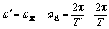，基站能够连续接收到的卫星信号范围如图所示，由几何关系可知，故基站能够连续接收到卫星信号的最长时间为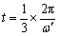，解得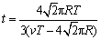，选项C错误；由于同步卫星的周期与地球自转的周期相同，设同步卫星的轨道半径为r，则有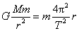，解得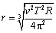，选项D正确。
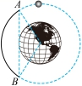
4．为探测某空间存在的匀强磁场的磁感应强度B的大小，某同学用两根绝缘细线将质量为m、长为L的导体棒水平悬挂于两点，如图甲所示。已知磁场的方向与导体棒垂直，当导体棒中通入沿a向b方向、大小为I的恒定电流时，稳定后，细线与竖直方向的夹角均为；当导体棒中通入沿a向b方向、大小为的恒定电流时，稳定后，细线与竖直方向的夹角均为，如图乙所示。重力加速度为g，则该匀强磁场的磁感应强度B的大小为（ ）
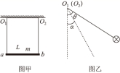
A．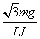 B． C．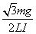 D．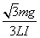
【答案】B
【解析】设安培力的方向与竖直方向夹角为β，则通电流I时，水平方向有
竖直方向有
当导体棒中通入沿a向b方向、大小为的恒定电流时，则稳定后水平方向有
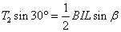
竖直方向有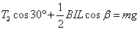
联立解得，
即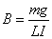
故选B。
5．如图，水平面内有六个点，它们均匀分布在半径为R、圆心为O的同一圆周上。若水平面内存在一场强大小为E、方向沿的匀强电场，在圆心O处固定一电荷量为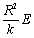的负点电荷，其中k为静电力常量，则（ ）
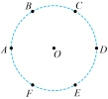
A．在六个点中，A点的场强最小
B．C点的场强大小为E，方向沿方向
C．F点的场强大小为E，方向沿方向
D．D点的场强大小为，方向沿方向
【答案】B
【解析】圆心处的点电荷在圆周上产生的场强大小为
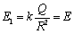
A点的场强最大，为
方向沿方向，A错误；
由几何知识可知C点的场强大小为，方向沿方向，F点的场强大小为
方向沿方向，D点的场强大小为
场强最小，B正确，CD错误。
故选B。
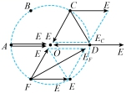
6．在如图所示的电路中两电表都为理想电表，是一定值电阻，灯泡甲、乙的阻值不变。现将开关S闭合，电路中的电流稳定后，将滑动变阻器R的滑片P向a端缓慢移动一小段距离，再次稳定后，下列说法正确的是（ ）
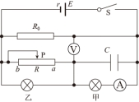
A．两个电表的示数都变小 B．电容器两端的电压变小
C．甲灯泡的功率增大，乙灯泡功率减小 D．突然将S断开，甲、乙两灯同时熄灭
【答案】C
【解析】滑动变阻器R的滑片P向a缓慢滑动一段距离，R接入电路的阻值变小，回路中总电阻减小，总电流增大，路端电压减小，由欧姆定律可知流过的电流减小，根据串并联规律可知流过电流表的电流增大，电流表示数增大，灯泡甲两端电压增大，电压表示数增大，电容器两端电压变大，AB错误；路端电压减小，灯泡甲两端的电压增大，功率增大，则灯泡乙两端的电压减小，功率减小，C正确；断开开关S后，电容器和甲灯组成了一个闭合回路，电容器放电电流通过甲灯，甲灯不立即熄灭，乙灯立即熄灭，D错误。故选C。
二、选择题：本题共4小题，每小题5分，共20分。每小题给出的四个选项中，有多项是符合题目要求。全部选对的得5分，选对但不全的得3分，有错选的得0分。
7．两小球分别固定在轻杆的正中间和一端，轻杆的另一端固定在水平光滑转轴O上，让轻杆在竖直平面内转动，如图所示。两球质量均为m，轻杆长度为，重力加速度为g，若系统恰能在竖直平面内做圆周运动，那么（ ）
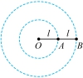

A．小球B在经过最低点时的动能为
B．从最低点运动到最高点，轻杆对小球A做的功为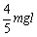
C．转动中小球B的机械能守恒
D．通过最低点时段轻杆的弹力为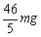
【答案】BD
【解析】转动中系统只有重力做功，机械能守恒，因此从最低点转到最高点时有
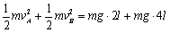
且，解得
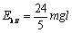
选项A错误；
从最低点运动到最高点，对A由动能定理得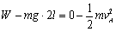
解得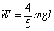
选项B正确；
转动中除重力外，轻杆也对B做功，因此小球B的机械能不守恒，选项C错误；
通过最低点时，所受合力等于其做圆周运动所需向心力，即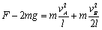
解得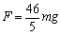，选项D正确；故选BD。
8．理论研究表明，无限长通电直导线产生的磁场中某点的磁感应强度大小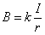（其中k是常量、I是导线中电流大小、r是该点到直导线的距离）。三根等长对称的通电长直导线互相平行，均垂直纸面放置，三根导线中通入的电流大小均为I，中的电流方向均垂直纸面向里，R中的电流方向垂直纸面向外，且导线间的距离相等。若P在P与Q连线中点O处产生的磁感应强度大小为，则（ ）
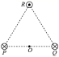
A．O点的磁感应强度大小为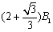 B．O点的磁感应强度大小为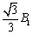
C．P受到的安培力方向沿方向 D．R受到的安培力方向由R指向O
【答案】BC
【解析】AB．导线间的距离设为L，在O处产生的磁感应强度大小均为
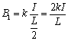
R在O处产生的磁感应强度大小为
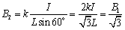
由于在O点产生的磁感应强度等值反向，所以O点的磁感应强度大小为，A错误，B正确；
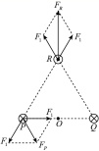
CD．任意两根导线之间的安培力大小相等，均设为，如图所示，根据“同向电流相吸，反向电流相斥”知P受到的安培力方向沿方向，R受到的安培力方向由O指向R，C正确，D错误。
故选BC。
9．如图所示，在竖直平面内建立如图所示的直角坐标系，y轴沿竖直光滑杆，x轴沿光滑水平面，现有长为的轻杆，上端与套在竖直光滑杆上质量为m的小环B通过轻质铰链相连，下端和中点各固定一个质量均为m的小球A和P，初始轻杆竖直静止放置，小球A在水平面上。某时刻受到扰动，小球A沿x轴正方向运动，环B沿竖直光滑杆向下运动，轻杆与x轴负方向夹角为θ，已知重力加速度为g，下列说法正确的是（ ）
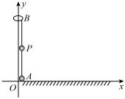
A．小球P的运动轨迹是直线
B．当时，环和两球速度大小的关系式为
C．环B刚要接触水平面时的速度大小为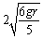
D．轻杆对P球一直不做功
【答案】BC
【解析】设P的坐标为，根据几何知识可得
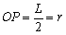
即小球P以O为圆心，以r为半径做圆周运动，A错误；
当时，杆不可伸长，小球A、环B和小球P沿杆方向的分速度大小相等，有
即，B正确；当B下降很小一段距离时，分析可知P下降的距离为，运动时间相同，则该段时间内B竖直方向的速度为P竖直方向速度的两倍，当环B刚要接触水平面时，设小球A、环B和小球P的速度大小分别为、和，系统减小的重力势能为
根据杆不可伸长可知，小球A速度为零，环B和小球P速度方向竖直向下，有，
根据机械能守恒定律有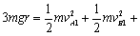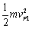，解得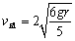，C正确；从开始到B要接触水平面的过程，小球P的动能的增加量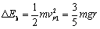，动能的增加量小于其重力势能的减少量，则杆对小球P做的总功为负功，D错误。故选BC。
10．如图甲所示为固定在匀强磁场中的正三角形导线框，磁场的方向与导线框所在平面垂直，磁感应强度B随时间t变化的规律如图乙所示。规定垂直纸面向里为磁场的正方向，逆时针方向为线框中感应电流的正方向，水平向左为安培力的正方向，关于线框中的电流I与边所受的安培力F随时间t变化的图象（不考虑2s末和4s末线框中的电流及边的受力情况），下列选项正确的是（ ）
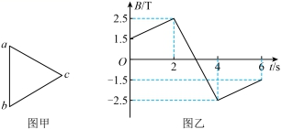
A．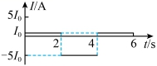B．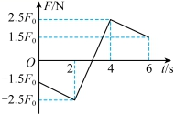
C．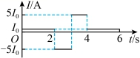D．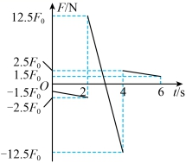
【答案】AD
【解析】AB．0~2 s时间内，磁场垂直纸面向里且均匀增大，Φ均匀增大，由楞次定律可知线框中的感应电流沿逆时针方向，且是恒定的正值；2~3 s、3~4 s线框中的感应电流沿顺时针方向，且是恒定的负值，大小变为0~2 s时间内电流的5倍；4~6 s时间内，B垂直纸面向外且均匀减小，Φ均匀减小，线框中的感应电流沿逆时针方向，且是恒定的正值，故选项A正确，B错误；
CD．0~2 s时间内，感应电流恒定，B均匀增大，安培力随B均匀增大，根据左手定则可知边所受安培力方向向右，为负值；2~3 s时间内，感应电流恒定，B均匀减小，安培力随B均匀减小，边所受安培力方向向左，为正值，且2 s末安培力突变为原来的5倍；3~4 s时间内，感应电流恒定，B均匀增大，安培力随B均匀增大，边所受安培力方向向右，为负值；4~6 s时间内，感应电流恒定，B均匀减小，安培力随B均匀减小，边所受安培力方向向左，为正值，故选项C错误，D正确。
故选AD。
三、非选择题：共56分。第11~14题为必考题，每个试题考生都必须作答，第15~16题为选考题，考生根据要求作答。
（一）必考题：共43分。
11．某同学利用如图甲所示的实验装置探究小车的加速度与拉力、小车质量之间的关系，其中为小车，为电火花打点计时器，为装有细砂的小桶，为一端带有滑轮的长木板，所用交流电的频率为，实验时已平衡了摩擦力。
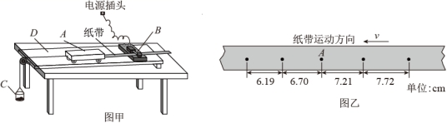
(1)图乙是他某次实验得到的一条纸带，每两计数点间均有四个点未画出，部分实验数据已在图乙中标出。则打点时小车的速度大小为___________，小车的加速度大小为___________。（结果均保留两位有效数字）
(2)用该装置验证牛顿第二定律时，保持细砂和小桶的总质量不变，逐渐减小小车质量，则该同学作出的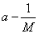图像可能正确的是___________。
A．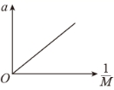 B．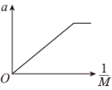
C．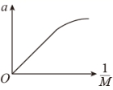 D．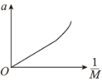
【答案】(1)0.70 0.51 (2)C
【解析】(1)由于小车做匀加速直线运动，
由匀变速直线运动规律可得打点时的速度
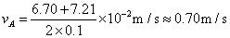
加速度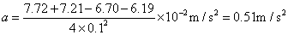
(2)当小车质量不变时，由牛顿第二定律可得
，
两式联立可解得
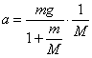
由此可以看出，当满足时，图线的斜率
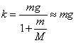
为定值，所以开始的时候图线应为一条过原点的直线，随着的减小，当不再满足时，斜率将随着的减小而减小，故图线应向下弯曲，选项C正确。
12．小李走进实验室，看到一个如图甲所示的二极管（正向电阻较小，反向电阻较大），二极管的两个管脚长短不一，正负极的标识不清楚，于是他计划用实验室的多用电表判断短管脚B的正负。
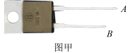
(1)用多用电表欧姆挡“”倍率两次实验情况如图乙、丙所示，由此可知___________（填“A”或“B”）端为二极管的正极。
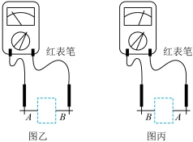
(2)小李设计了如图丁所示的实验电路测量二极管正、反向电压均为5V时的阻值（图示电路为测量二极管加反向电压时的电路），电路中电流表用多用电表电流挡代替，请把图戊实物图用笔画线连接完整。
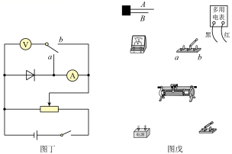
(3)欲测二极管加反向电压时的阻值，单刀双掷开关应掷于___________端（填“a”或“b”）。
(4)欲用如图丁所示的电路测正向电阻，调整二极管的正负极接法以及电流表的内外接法后进行测量，则正向电阻的测量值______（填“大于”“小于”或“等于”）真实值，理由是___________。
【答案】(1)B (2)见解析图 (3)b (4)小于 电压表的分流作用
【解析】(1)红表笔接欧姆表内部电路的负极，红表笔接A端，二极管电阻较小，表明二极管导通，因此A端是二极管的负极，B端是二极管的正极。
(2)二极管的短管脚接电源的负极，多用电表使用电流挡时，红表笔接电源的正极,实物图如图所示
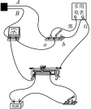
(3)由于是测量二极管加反向电压时的阻值，二极管反向阻值较大，因此采用电流表内接法，选择开关掷于b端。
(4)测量二极管的正向电阻时，阻值较小，因此采用电流表外接法，选择开关掷于a端，根据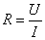可知，由于电压表的分流作用，代入计算的电流值偏大，因此正向电阻的测量值小于真实值。

13．由某种导电性能极好的新型材料制成的圆柱体物块（可以看成中间是均匀介质的电容器），质量为m，高为d，底面直径也为d。如图所示，物块放在绝缘斜面上，空间存在平行于斜面、磁感应强度大小为B的水平匀强磁场。已知物块电阻可忽略不计，该材料的相对介电常数为ε，与斜面间的动摩擦因数为，静电力常量为k，重力加速度为g。现将物块在斜面上由静止释放，求：
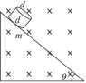
(1)当物块速度为v时，物块上表面所带电荷量大小Q，并指出其电性。
(2)任一时刻速度v与时间t的关系。
【解析】(1)当物块沿斜面向下以速度v运动时，切割磁感线产生电动势，由右手定则判定，知上表面带正电，下表面带负电
电动势
物块形成电容器的电容
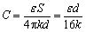
又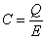
解得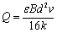。
(2)物块加速运动，电容器充电，存在充电电流，所以物块受重力、摩擦力、支持力和安培力作用，根据牛顿第二定律得
其中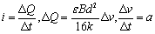
解得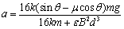
a为定值，则物块做初速度为0的匀加速直线运动，速度v与时间t的关系为
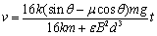。
14．如图，在竖直面内有一固定绝缘轨道，其中为粗糙的水平轨道，与半径为R的光滑圆弧轨道相切于C点，直径与竖直半径夹角。质量未知、电荷量为q的带正电小球静止于C处。现将一质量为m的不带电物块静置在A处，在水平向右的恒定推力F作用下，物块从A处由静止开始向右运动，经时间到达B处，之后立即改变推力的大小，使推力的功率恒定，又经时间，撤去推力，物块恰与小球发生弹性正碰（碰撞时间极短），碰后瞬间，在过P点竖直线的右侧加上一沿方向的匀强电场（图中未画出），小球沿圆弧轨道运动到Q点时速率最大并恰好通过P点，落到水平轨道上的S处。已知物块与水平轨道间的动摩擦因数为0.5，重力加速度大小为g，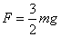，推力的恒定功率为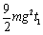，物块与小球碰前瞬间的速度大小为，取。求：
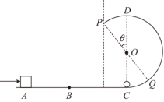
(1)物块第一次到达B点时的速度大小以及两点间的距离x；
(2)小球过P点时的速度大小v以及两点间的距离L；
(3)小球的质量。
【解析】(1)物块从A点运动到B点的过程，根据牛顿第二定律有
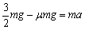
其中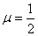，由运动学公式有
解得，
物块从B点运动到C点的过程，根据动能定理有
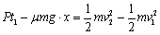
其中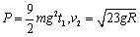，解得
(2)如图
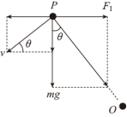
设小球质量为M，小球过P点时受到的重力与电场力的合力沿方向且恰好提供所需的向心力，则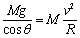
解得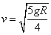
小球从P点飞出后在竖直方向做匀加速运动，则
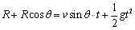
解得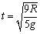（另一解不合题意，舍去）
水平射程，两点间的距离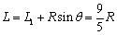。
(3)电场力大小为
设碰撞后瞬间小球的速度为，小球从C点运动到P点的过程，根据动能定理有
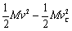
解得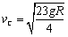
设碰撞后瞬间物块的速度为，则
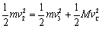
解得。
（二）选考题：共13分。请考生从两道中任选一题作答。如果多做，则按第一题积分。
15.选修3-3
（1）以下关于分子动理论的说法正确的是______。
A．布朗运动是由悬浮在液体中的固体小颗粒之间的相互碰撞产生的
B．内能不同的物体，分子热运动的平均动能可能相同
C．生产半导体器件时，需要在纯净的半导体材料中掺入其他元素，可以在高温条件下利用分子的扩散来完成
D．分子势能总是随分子间距离的增大而减小
E.一定质量的某种理想气体在等压膨胀过程中，内能一定增加
【答案】BCE
【解析】布朗运动是悬浮在液体中的固体小颗粒受到液体分子的撞击作用不平衡而产生的，选项A错误；内能包括分子动能和分子势能，内能不同，分子的平均动能可能相同，选项B正确；生产半导体器件时，需要在纯净的半导体材料中掺入其他元素，可以在高温条件下利用分子的扩散来完成，选项C正确；由于两分子间的距离为时分子势能最小，所以从相距很近到无穷远随着分子间距离的增大，分子势能先减小后增大，选项D错误；一定质量的理想气体在等压膨胀时，由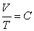可知，气体的温度升高，故内能一定增加，选项E正确。
（2）新冠病毒具有很强的传染性，转运新冠病人时需要使用负压救护车，其主要装置为车上的负压隔离舱（即舱内气体压强低于外界的大气压强），这种负压舱既可以让外界气体流入，也可以将舱内气体过滤后排出。若生产的某负压舱容积为，初始时温度为27 ℃，压强为；运送到某地区后，外界温度变为15℃，大气压强变为，已知负压舱导热且运输过程中与外界没有气体交换，容积保持不变。绝对零度取℃。
(i)求送到某地区后负压舱内的压强；
(ii)运送到某地区后需将负压舱内气体抽出，使压强与当地大气压强相同，求抽出的气体质量与舱内剩余质量之比。
【解析】(i)舱内气体的体积不变，设初始时的压强为，温度为，运送到某地区后的压强为，温度为，由查理定律可得
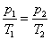
其中，，，代入求解可得
。
(ii)设当地的大气压强为，首先让舱内气体进行等温膨胀，设膨胀前的气体体积为，膨胀后的气体体积为V，则由玻意耳定律可得
代入数据可解得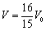，故需要抽出的气体的体积为
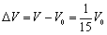
因抽出的气体与舱内气体的密度相同，故抽出气体质量与舱内剩余气体的质量之比为
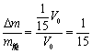
16.选修3-4
（1）在同种均匀介质中沿x轴传播的甲、乙两列同类机械横波，其在时刻的图象如图（a）、（b）中实线所示，经甲波的图象如图（a）中虚线所示。已知两波的频率均小于2.5 Hz，下列说法正确的是___________。
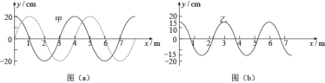
A．这两列波的传播方向一定相同
B．这两列波的传播速度大小相等
C．介质中乙波可能的最大传播速率为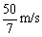
D．乙波中介质质点的振动周期一定为
E．两波叠加的区域中介质质点的最大振动位移为35 cm
【答案】BCE
【解析】两列波的传播方向不确定，A错误；同种波在同种均匀介质中传播速度大小相等，B正确；对甲波，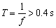，根据图（a），当波沿x轴正向传播时有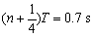，当波沿x轴负向传播时有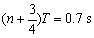，而，解得或0.56s，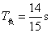，由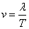可知，当时波速最大，且最大波速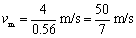，两波速率相等，且时乙波的频率满足题干，C正确；根据甲波的可能周期，对应的传播速率有三种可能，所以乙波的周期也有三个可能的值，D错误；虽然两波的频率不同不能产生稳定干涉，但当两列波的波峰或波谷在某点相遇时，该点的振动位移为两列波单独产生的位移的叠加，即，E正确。故选BCE。
（2）在正方体玻璃砖的正中间有一个点光源S，若在正方体的各个面中心各贴一张黑色遮光纸片，恰好没有光线直接经玻璃面折射后射出。已知正方体棱长为，遮光纸片与棱的最小距离为，（不考虑光线在正方体中的反射）。
(i)求此玻璃的折射率；
(ii)若将遮光纸拿去，并将点光源下移到正方体的底面中心，求其他面有光射出区域的面积。
【解析】(i)遮光纸片为圆纸片，设圆纸片的半径为r，则
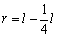
射向圆纸片边缘的光恰好发生全反射，由折射定律得
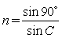
由几何关系得
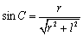
联立解得
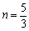
(ii)由以上分析可知，光线发生全发射的临界角为37°,光线在侧面恰好发生全发射时有
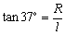
解得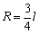
由于，则光线在侧面射出的区域为半圆形，半径为R,若正方体足够大，则上表面有光射出的区域应为圆形；半径
又
则正方体的上表面全部有光射出,有光射出的区域面积为


